# **Opgaver til pladetektonik**

1. Hvad er en destruktiv, konstruktiv eller bevarende pladegrænse?

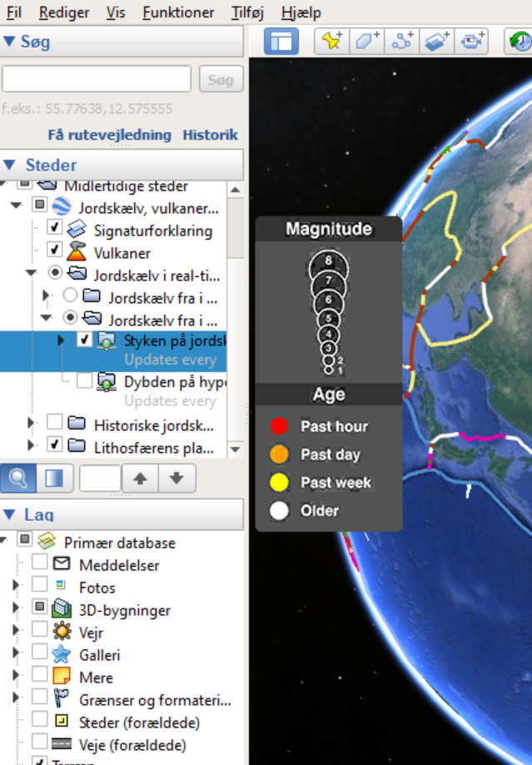

1. Brug nu google earth (som I har downloadet) og download km<-filerne, som ligger på lectio.
2. I skal undersøge jordskælv og vulkaner (sørg for der er flueben i boksene ude til venstre – alt efter hvad I vil undersøge – se på om det ændrer sig). Finder de sted hvor I ville regne med?
3. Hent den anden fil ”Lithosfærepladernes alder” - Undersøg om hvor de yngste og ældste oceanbundsplader er.
4. Hvorfor er oceanbundspladerne yngre end kontinentalpladerne?